Муниципальное дошкольное образовательное учреждение
«Детский сад» № 1

Занятие экологической направленности
по теме недели «Одежда, обувь, головные уборы» в старшей группе компенсирующей направленности № 6
«Показ Эко моды»

Выполнила воспитатель
высшей кв. категории
Ловчагина Елена Юрьевна

г. Приозерск 2024
Одним из важнейших направлений экологии является переработка отходов - это повторное применение ненужных вещей с целью последующего использования в качестве сырья и материалов.
С целью создания из бросового материала элементов костюма: плащей, накидок, шляп, платьев, юбок в группе был организован «Модный экологический показ».
Родители воспитанников активно приняли участие в ярком событии нового года:
Подготовили основу костюмов из упаковочной бумаги и
подарочных пакетов.
В ходе образовательной деятельности решались задачи:
Образовательные:
- Расширения и активизации словарного запаса за счёт слов «модель», «модельер», «бабушкина», «мамина», «дедушкина».
- Закрепляли умение называть предметы обобщающим словом.
- Закрепляли умение определять пространственное положение предмета.
-Учились использовать упаковочную бумагу повторно, создавать из бросового материала новые изделия.
Развивающие: Развивали навыки конструирования, творческое мышление, украшали костюм необычными деталями.
Воспитательные:
- воспитывали бережливость, через повторное использование упаковочных пакетов и бумаги.
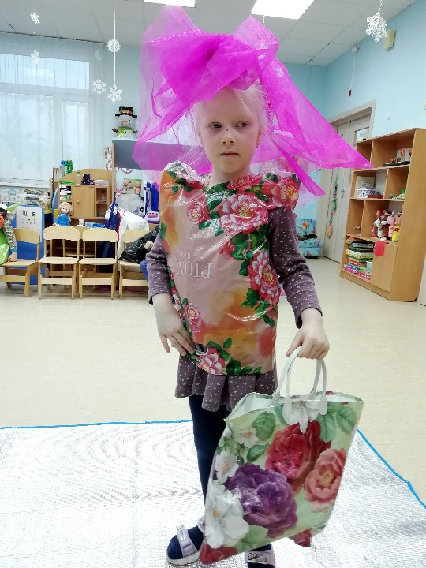
Новинка в мире моды это.
Послушайте, друзья, совета:
-Такой наряд вам пригодится.
В нём можно выйти в свет, жениться.
Надеть на день рожденья тоже,
На королеву вы похожи!
Вот это диво, так уж диво!
Чудесно! Здорово! Красиво!
Костюм напоминает детство Так хочется в него одеться!
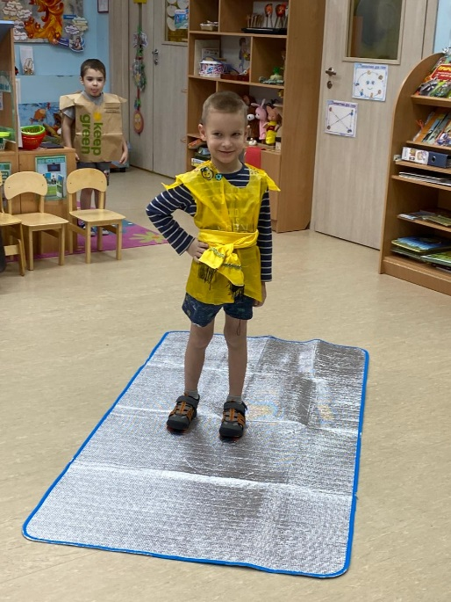

В таком костюме вы всегда
Ярки, нарядны и красивы.
Потому, что Вы- Звезда!
Розочка-Вы просто Диво!
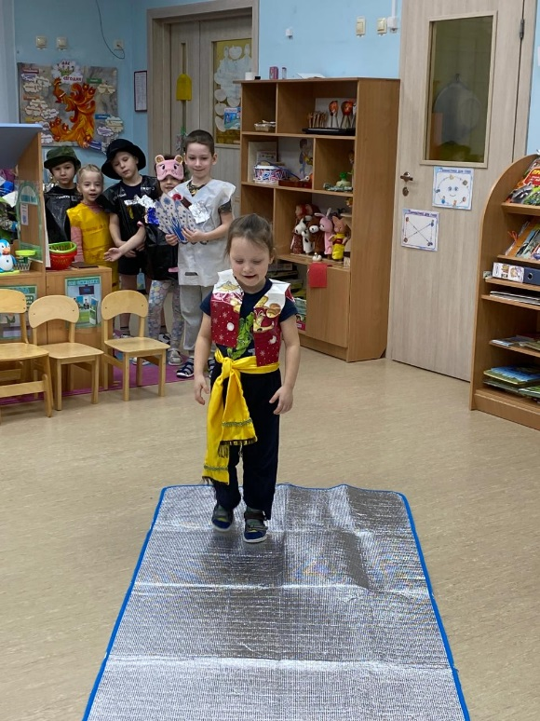
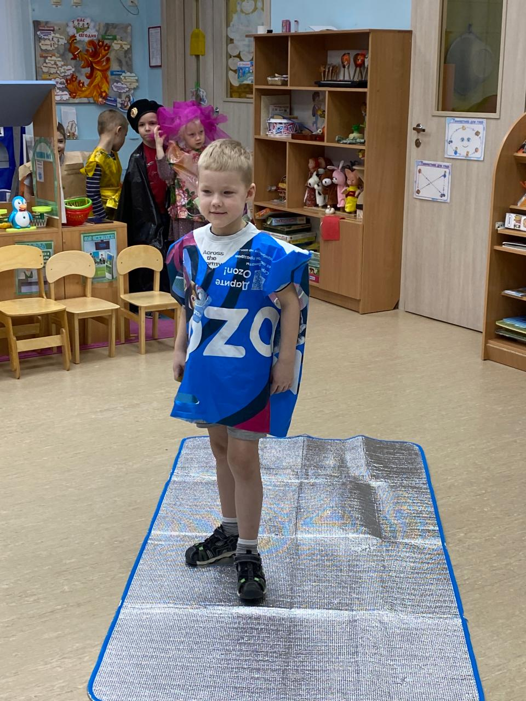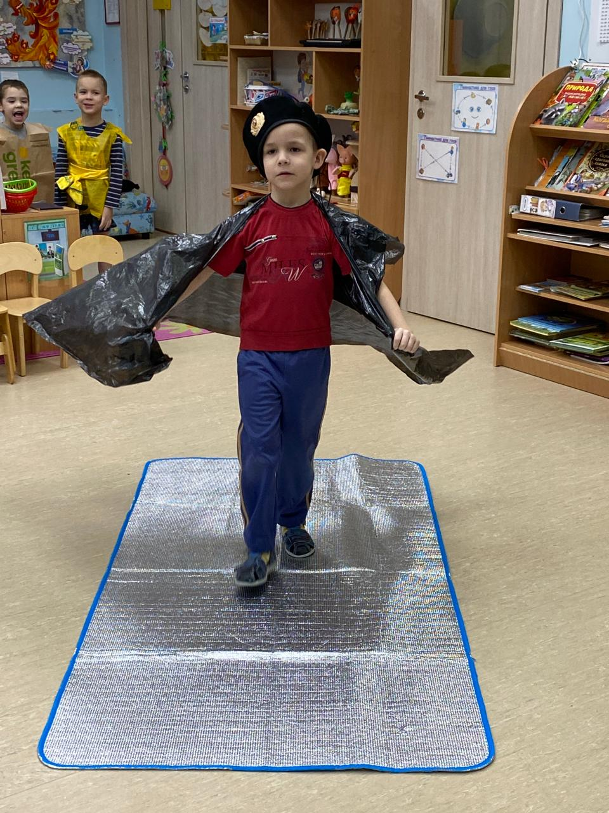
Вот это дааа! Какой наряд!
Его надеть бы каждый рад.
Оригинально! Модно! Ново!
Ярка и не проста обнова.
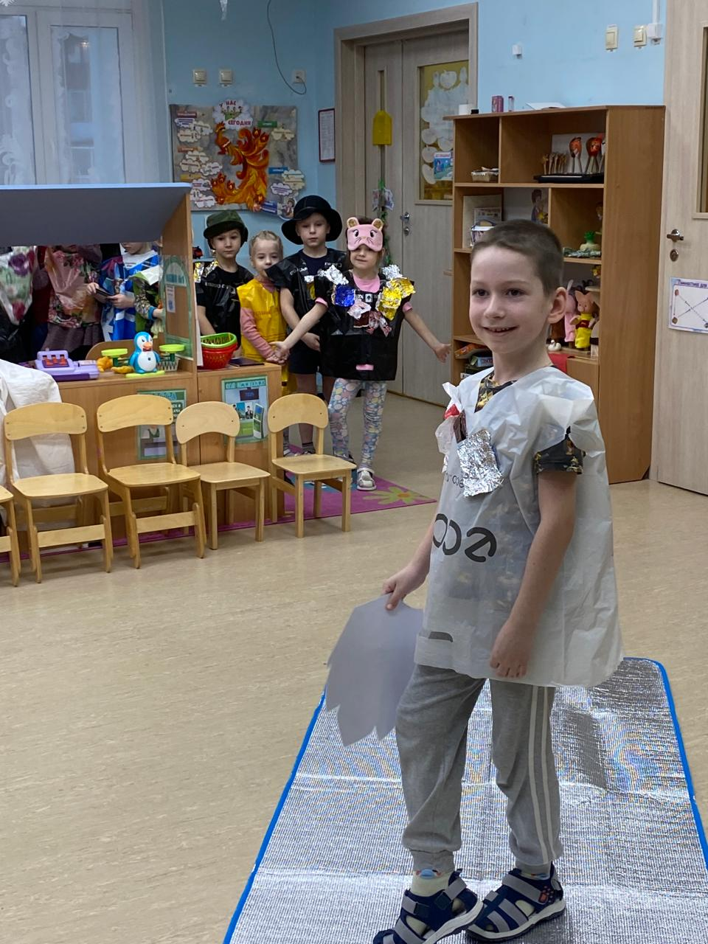 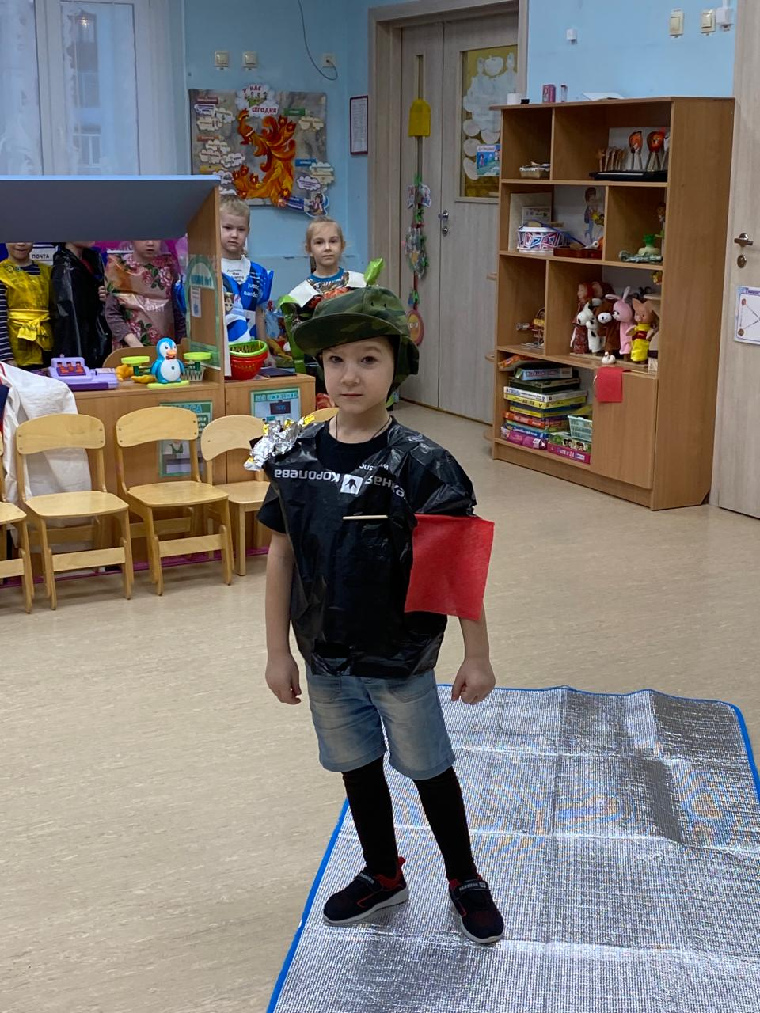
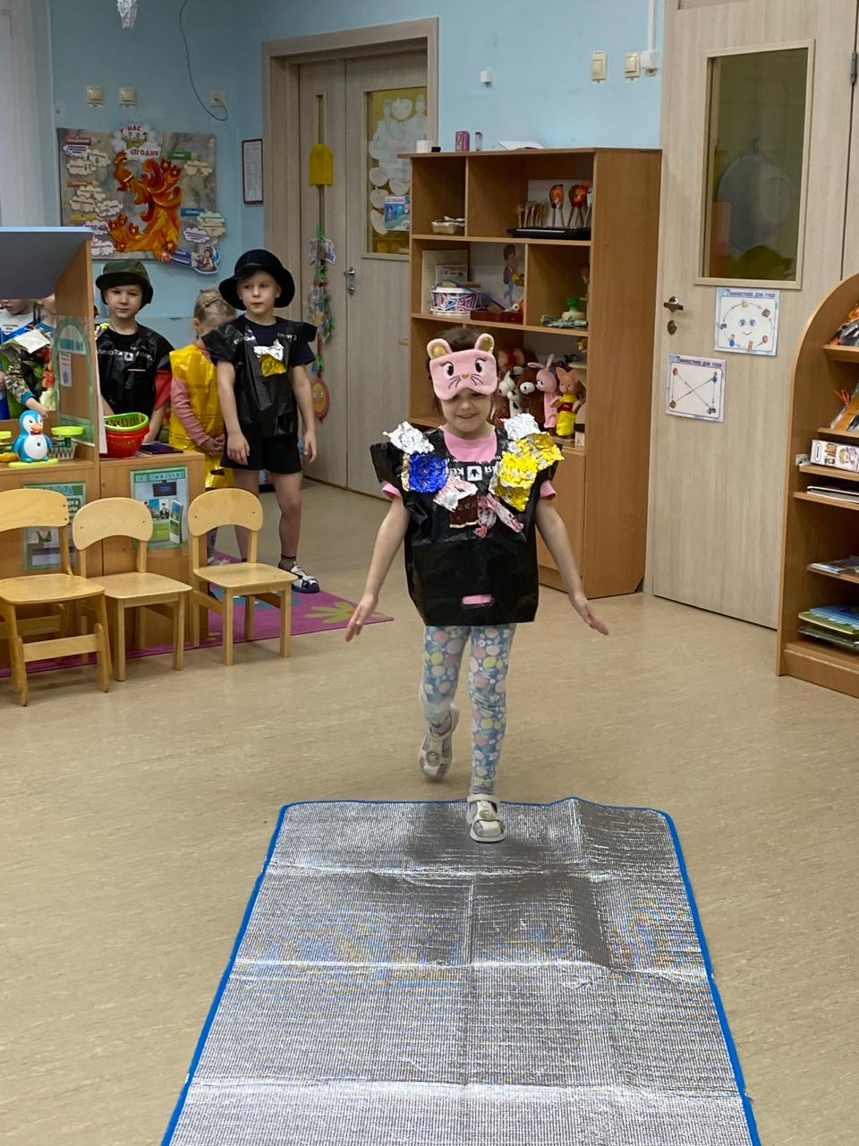
Тут шоколадка и конфетка
ну это просто чудо детки!
Каждый получил незабываемые эмоции и
навыки «Лучшего модельера Экологического Королевства».
Ещё раз вспомнили почему не надо выбрасывать бумагу, а сдавать её в переработку или использовать повторно для изготовления чего-то нового.

